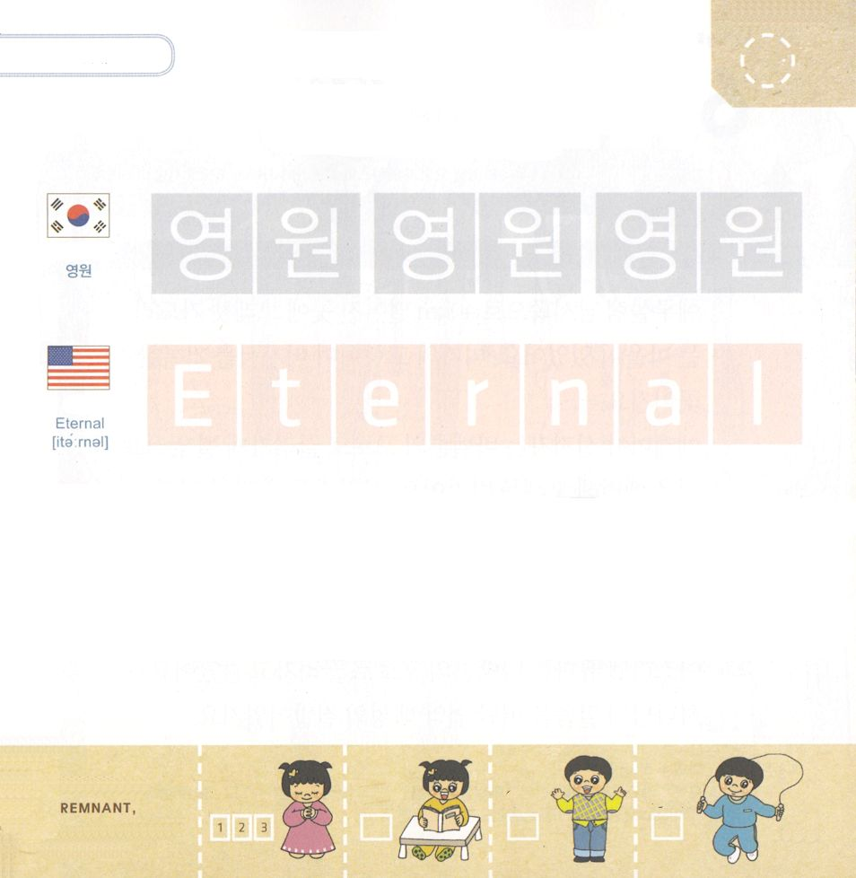


ミカ7:18 あなたのような神が、ほかにあるでしょうか。あなたは、咎を赦し、ご自分のものである残りの者のために、そむきの罪を見過ごされ、怒りをいつまでも持ち続けず、いつくしみを喜ばれるからです。

げつようび

ガドぞくの ミカの なまえは 「あなたのような かみが
ほかに あるでしょうか」という いみです。かれは よくが
ふかい かねもちと しどうしゃたちから たみを まもろうと
しました。おもに みなみユダに たいして よげんを した
のですが きたイスラエルに たいしても さばきを よげん
した よげんしゃでした。 さばきを せんげんした だけ
ではなく すくいの かみさまであることを しらせました。
ミカよげんしゃは えいえんな おうが こられると よげん
しました。かれは しゅの ちからで くにを おさめると
いって すべての たみが あんぜんに なると しらせ
ました。 ミカよげんしゃが いった えいえんな おうは
イエス・キリストです。

わたしの しゅである かみさま！
えいえんな おうである イエス・キリストを しって そのかたにだけ
いのることが できますように。
キリストである イエスさまの おなまえによって おいのりします。
アーメン

つぎの ことばを よんで なぞって かきましょう

かんこくご

（ヨンウォン）
ヨン ウォン ヨン ウォン ヨン ウォン

えいご

イターナル

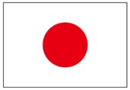

にほんご
(永遠)

えい えん えい えん

ぷ り む の まつ り

きりつある

まいにち チェックしよう！
ていこくいのり
どくしょ
うんどう
あんしょう

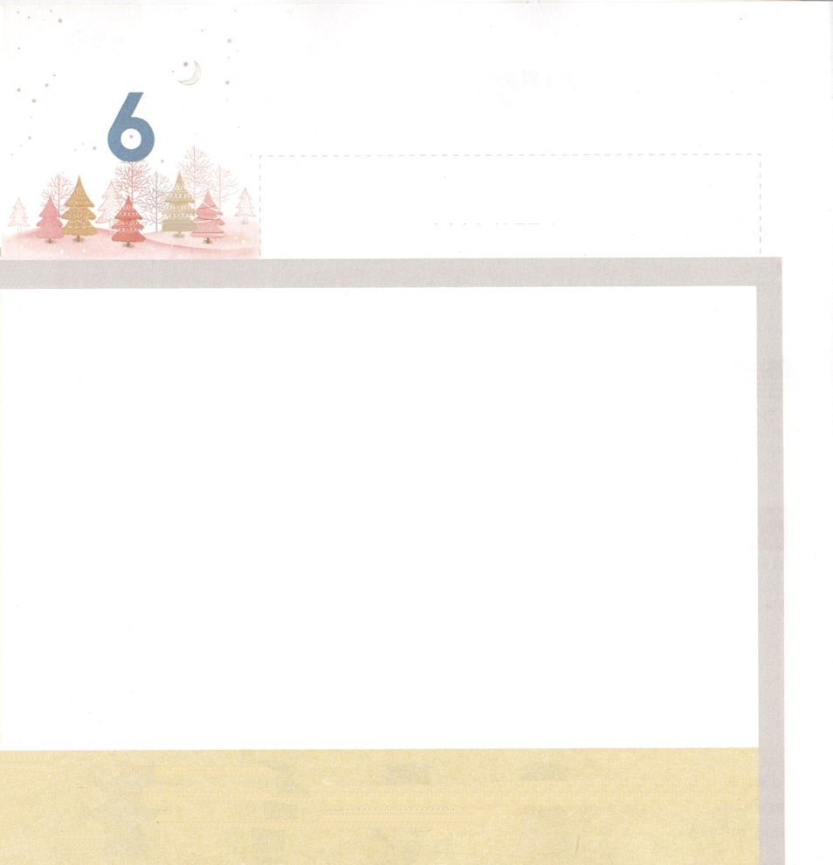
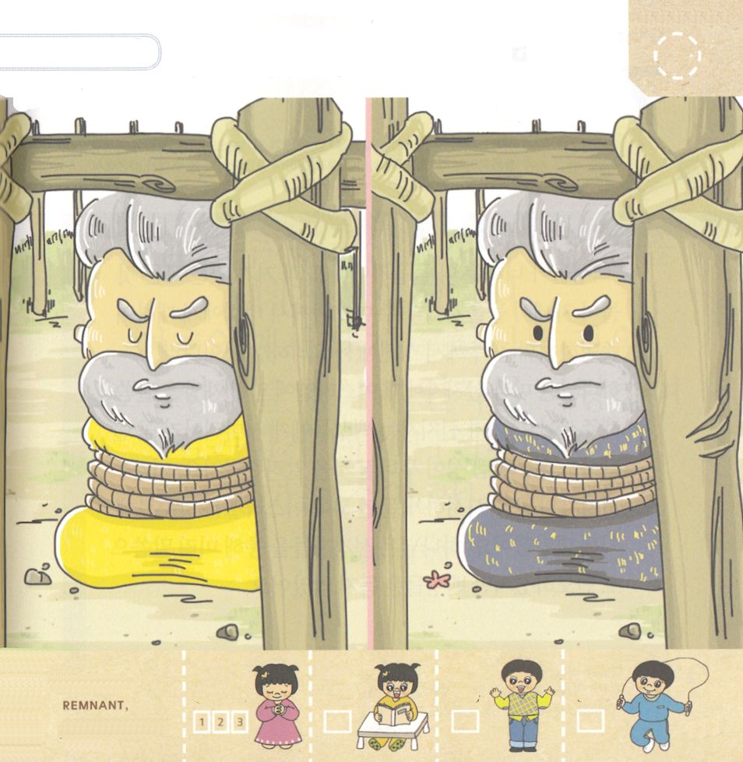

ミカ1:1 ユダの王ヨタム、アハズ、ヒゼキヤの時代に、モレシェテ人ミカにあった主のことば。これは彼がサマリヤとエルサレムについて見た幻である。

かようび

エルサレムの みなみ ４０キロ はなれた ところに
モレシェテ・ガテという まちが ありました。
ミカの こきょうで ミカしょを きろくした ところです。
エレミヤよげんしゃは バビロンの ほりょとして つれて
いかれるように なる まえに のちの ことを よげんして
ごかいされました。 かんしの にわに とじこめられる
くるしみを うけた エレミヤを たすけたのは
ミカしょに きろくされた よげんでした。 これを みた
ちょうろうは エレミヤよげんしゃの よげんが ただしい
ことを しょうめいしました。 ミカよげんしゃが いきていた
あいだに イスラエル ユダは バビロンの ほりょとして
ひきずられて いって しまいました。かみさまの みことばを
はなれた けいやくの たみの けつまつです。

わたしの しゅである かみさま！
モレシェテ・ガテに うまれた ミカに みことばを あたえられた
ように わたしにも ひとを いかす みことばを ください。
キリストである イエスさまの おなまえによって おいのりします。
アーメン

かんしの にわに とじこめられた エレミヤ
よげんしゃです。２つの えの ちがう ぶぶんを
５つ みつけましょう

きりつある

まいにち チェックしよう！
ていこくいのり
どくしょ
うんどう
あんしょう

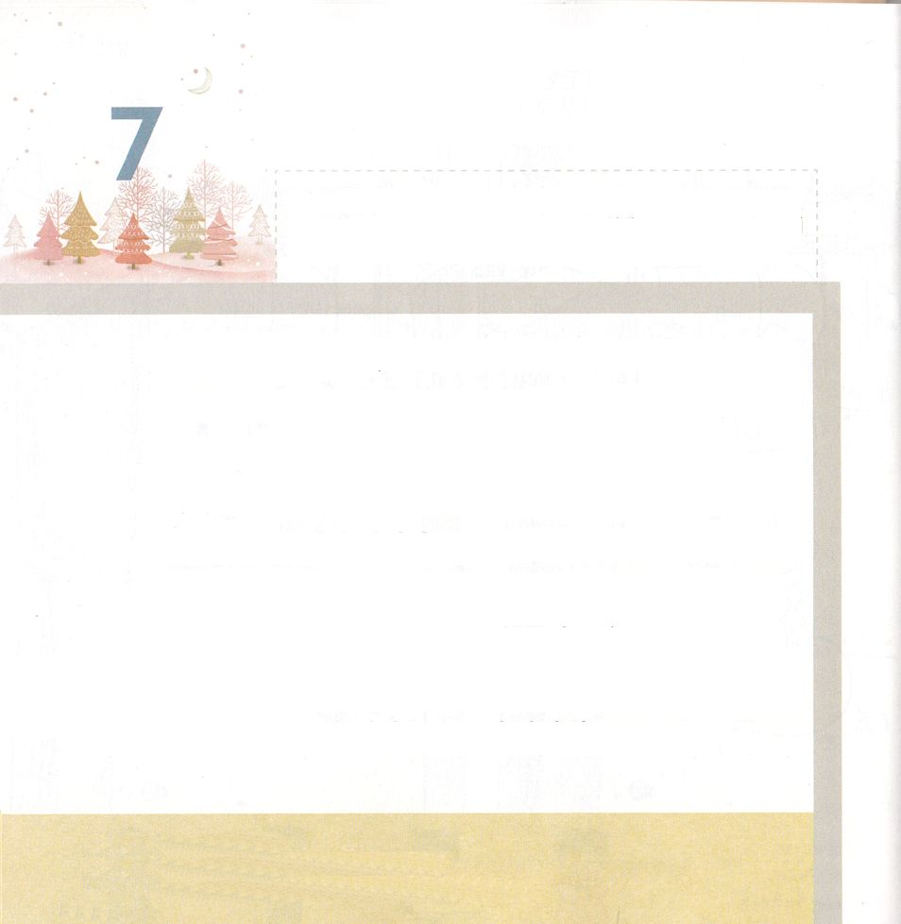
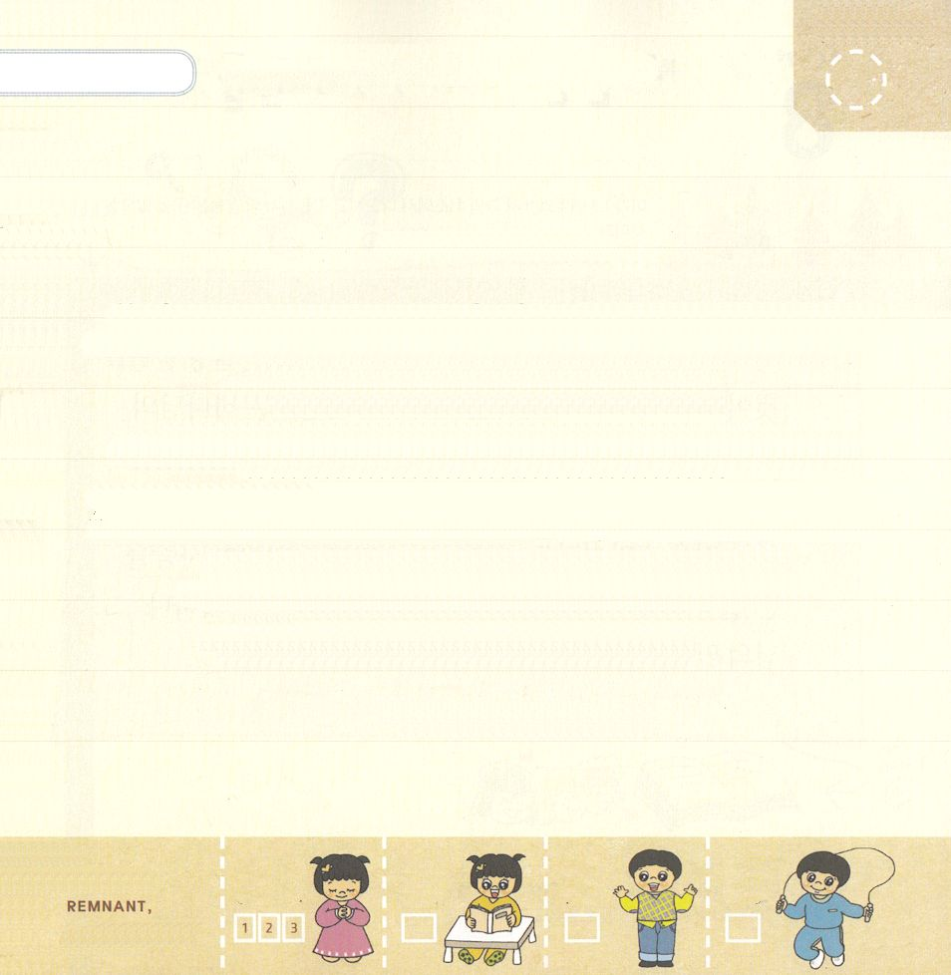

ミカ1:2 すべての国々の民よ。聞け。地と、それに満ちるものよ。耳を傾けよ。神である主は、あなたがたのうちで証人となり、主はその聖なる宮から来て証人となる。

すいようび

「すべての くにぐにの たみよ。きけ。ちと、それに
みちるものよ。みみを かたむけよ。かみである しゅは、
あなたがたの うちで しょうにんとなり、しゅは その
せいなる みやから きて しょうにんとなる。」
かみさまは ミカよげんしゃに イスラエルに のぞむ
わざわいを かたられました。ミカよげんしゃは たみに
サマリヤが かならず ほろびて エルサレムの まちが
くずれると しらせました。ミカよげんしゃの ことばを
かるく きいていた きたイスラエルは アッシリヤに
よって ほろぼされました。かみさまは よげんしゃを
とおして あらかじめ みことばで みちびかれますが
たみは きかなかったのです。

わたしの しゅである かみさま！
かみさまの みことばを きくことが できるように たすけてください。
キリストである イエスさまの おなまえによって おいのりします。
アーメン

おおきな こえで よもう

ミカ6:8の みことば

しゅは あなたに つげられた。ひとよ。
なにが よいこと なのか。
しゅは なにを あなたに
もとめて おられるのか。
それは、ただ こうぎを おこない、
せいじつを あいし、へりくだって
あなたの かみと ともに
あゆむことでは ないか。

ミカ6:8の みことば

きりつある

まいにち チェックしよう！
ていこくいのり
どくしょ
うんどう
あんしょう

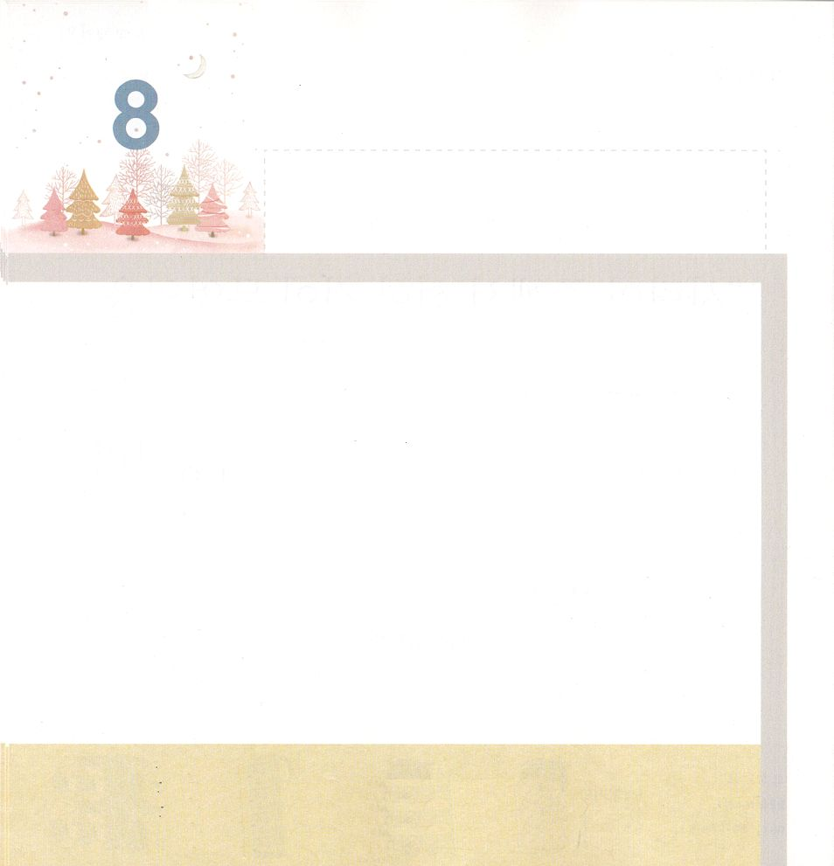
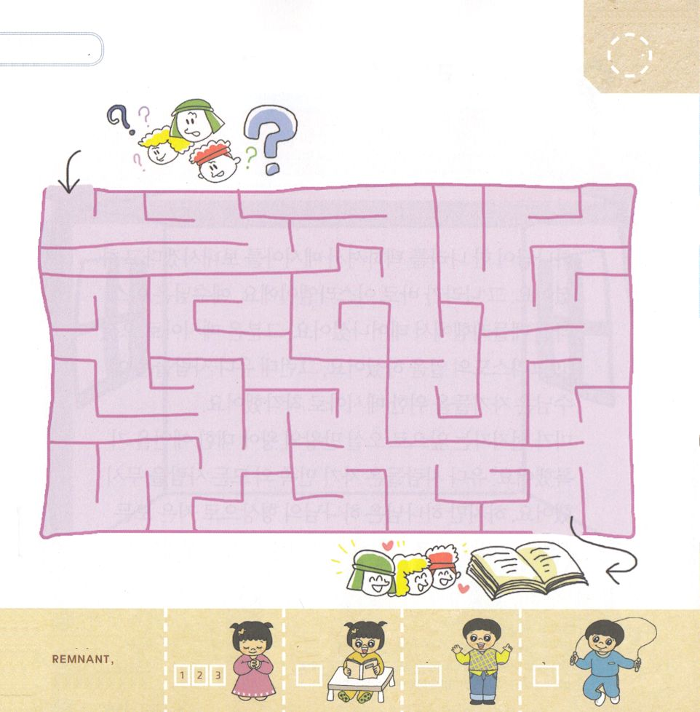

ミカ1:3 見よ。主は御住まいを出、降りて来て、地の高い所を踏まれる。

もくようび

かみさまは よげんしゃを とおして みことばを
きかないなら ほろぼされると いわれました。
しかし サマリヤの ひとたちは かみさまの みことばを
むし しました。 それゆえ かれらが たよっていた
アッシリヤの くにの ゆえに ほろぼされて
しまいました。 かみさまは かみさまに たよらない
ことを こうまんだと いわれます。 こうまんな
サマリヤの ひとたちは ほろびました。
わたしたちは いつも こうまんな こころを すてて
かみさまの みことばに ききしたわなければ
なりません。

わたしの しゅである かみさま！
こうまんな こころを すてて かみさまの みことばに いつも
ききしたがうことが できますように。
キリストである イエスさまの おなまえによって おいのりします。
アーメン

イスラエルの たみが かみさまの みことばに
たよることが できるように みちを みつけて
あげましょう。

きりつある

まいにち チェックしよう！
ていこくいのり
どくしょ
うんどう
あんしょう

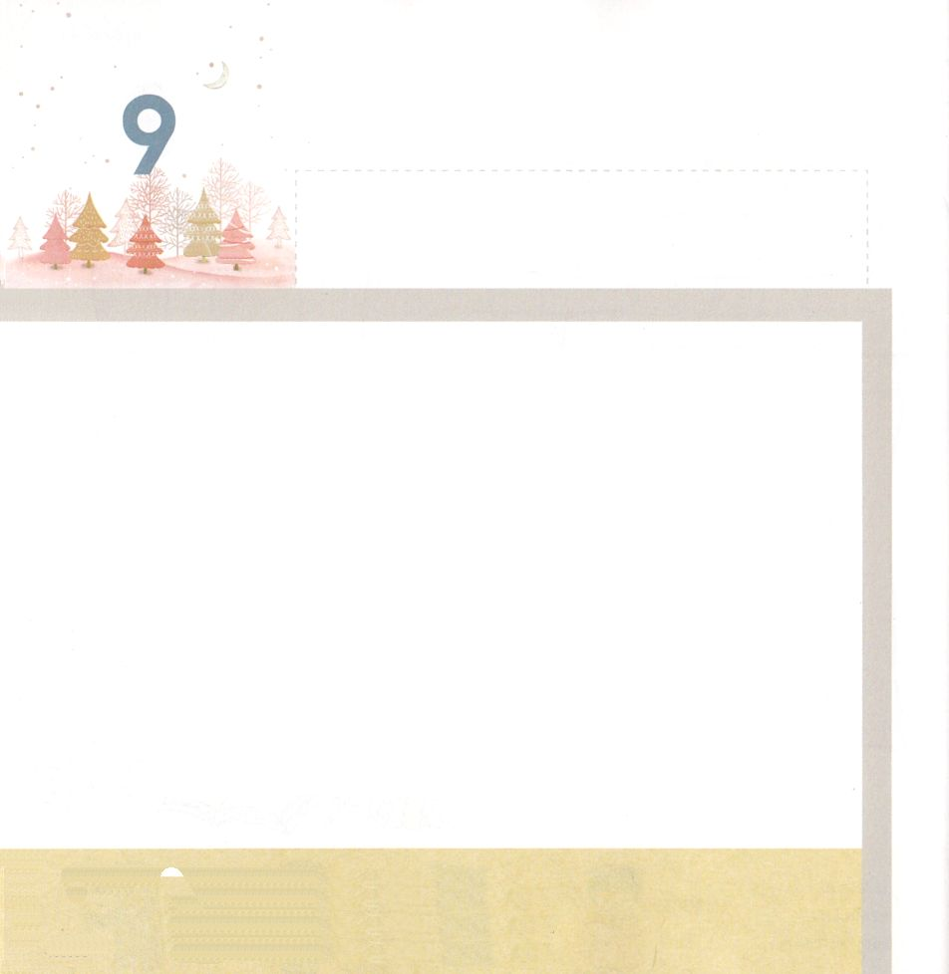
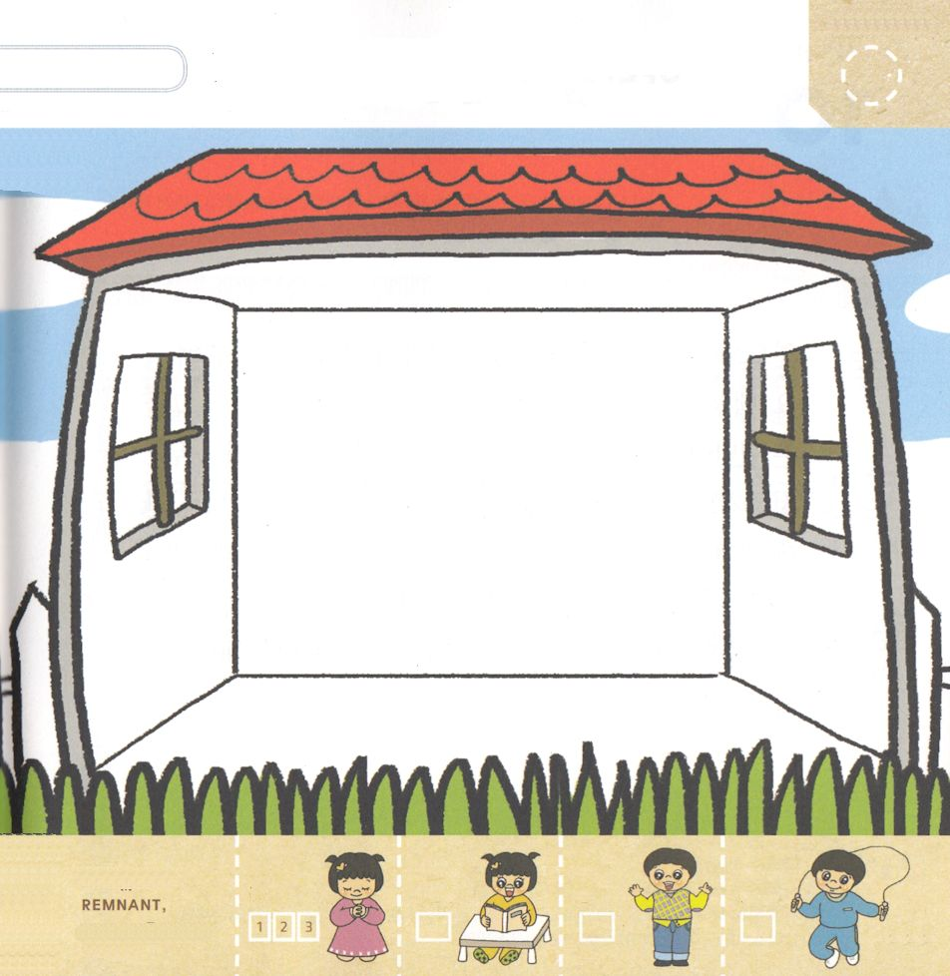

ミカ1:5 これはみな、ヤコブのそむきの罪のため、イスラエルの家の罪のためだ。ヤコブのそむきの罪は何か。サマリヤではないか。ユダの高き所は何か。エルサレムではないか。

きんようび

かみさまは ひとつの くにを えらばれて メシヤを
おくると いわれました。 そのくにが イスラエルです。
イエスさまは イスラエルの ベツレヘムで おうまれに
なりました。 そのかたは メシヤとして こられ
キリストの はたらきを なされました。 しかし
ユダの ひとたちは イエスさまは じぶんたちの ための
メシヤだと さっかくしました。
ミカよげんしゃは これから こられる ばんおうの
おうに ついての よげんを きろくしました。 ユダの
ひとびとは じぶんの みんぞく いがいの すべての
ひとを むししました。しかし かみさまは かみさまの
かたちとして つくられた すべての ひとを あいして
すくわれる けいかくを もって おられます。

わたしの しゅである かみさま！
ひとを あいする こころを くださって ひとびとに かみさまの
すくいの けいかくを しらせて あげる ひとに ならせてください。
キリストである イエスさまの おなまえによって おいのりします。
アーメン

メシヤとして こられた イエス・キリストを
ほめたたえている わたしたちの かぞくの
すがたを えで かいてみましょう。

きりつある

まいにち チェックしよう！
ていこくいのり
どくしょ
うんどう
あんしょう

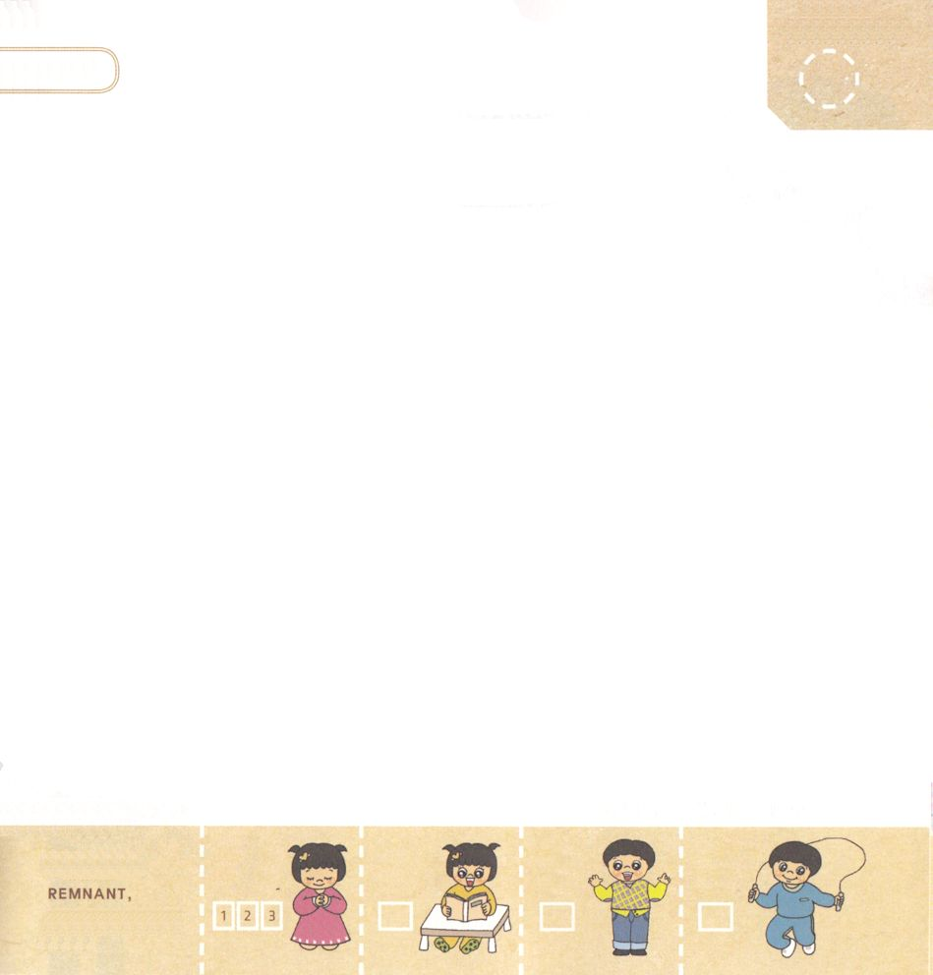


ミカ1:8 このために、わたしは嘆き、泣きわめき、はだしで、裸で歩こう。わたしはジャッカルのように嘆き、だちょうのように悲しみ泣こう。

どようび

これから おきることを しらせた ミカの こころは
くるしかったのです。たみたちを たずねていかれる
かみさまの けいかくを しらせたのですが かれらは
みみを かたむけませんでした。 あるひとは
ミカよげんしゃを むししました。
まずしい ひとたちを たずねていって かみさまの さばきに
ついての けいかくを しらせて あげました。そして
かみさまは さばきだけを なさる かたではなく すくいに
ついての けいかくを もって おられると しらせて
あげました。 のこったものを とおして すべての ことを
かいふくされるという やくそくを きかせて あげました。

きりつある

まいにち チェックしよう！
ていこくいのり
どくしょ
うんどう
あんしょう
わたしの しゅである かみさま！
わたしを のこったものとして よんでくださって ありがとうございます。
わたしを とおして かみさまの すくいの けいかくが なしとげられ
かみさまから はなれた ひとたちが かみさまに あうことが
できますように。 キリストである イエスさまの おなまえによって
おいのりします。 アーメン

パパとママと いっしょに さんびしましょう
（２０１６ねんの こどもさんびから）
（韓国語の原本は、使徒1:8の歌ですが、日本語に合うように作曲依頼中なので
3、4週目に賛美する曲を１、2週に出します：訳者注）

